Приложение №2
к Порядку, утвержденному
постановлением
Администрации Угличского
муниципального района
от ______________ № ______

Форма

ОТЧЕТ
Муниципальное общеобразовательное учреждение вечерняя (сменная) общеобразовательная школа
(наименование учреждения)
о выполнении муниципального задания на оказание муниципальных услуг (выполнение работ) в отношении муниципальных учреждений Угличского муниципального района на 2019-2020 год(ы)
за 2020 г.
(отчетный период)

Основные виды деятельности муниципального учреждения:
№п/п | Код ОКВЭД | Наименование вида деятельности
1. | 85.13 | Образование основное общее
2. | 85.14 | Образование среднее общее

Часть 1. Сведения об оказываемых муниципальных услугах
Раздел 1

Наименование муниципальной услуги | Реализация основных общеобразовательных программ основного общего  образования
Код услуги по базовому (отраслевому) перечню | БА96
ОКВЭД услуги по базовому (отраслевому) перечню | 85.13
Категории потребителей муниципальной услуги | Физические лица

Показатели качества муниципальной услуги:
Уникальный номер реестровой записи | Содержание муниципальной услуги | Условия (формы) оказания муниципальной услуги | Показатели качества муниципальной услуги
 |  |  | наименование показателя | единица измерения | утверждено в муниципальном задании на год | исполнено на отчетную дату | допустимое (возможное) отклонение | отклонение, превышающее допустимое (возможное) значение | причина отклонения
1 | 2 | 3 | 4 | 5 | 6 | 7 | 8 | 9 | 10
802111О.99.0.БА96АЮ66001 | Реализация основных общеобразовательных программ основного общего образования | заочная | Доля обучающихся, освоивших общеобразовательные программы основного общего образования | % | 100 | 100
 |  |  | Доля выпускников, получивших аттестат об основном общем образовании | % | 100 | 100
 |  |  | Удовлетворенность потребителей муниципальной услуги полученным образованием | % | 100 | 100

Показатели объема муниципальной услуги:
Уникальный номер реестровой записи | Содержание муниципальной услуги | Условия (формы) оказания муниципальной услуги | Показатели объема муниципальной услуги
 |  |  | наименование показателя | единица измерения | утверждено в муниципальном задании на год | исполнено на отчетную дату | допустимое (возможное) отклонение | отклонение, превышающее допустимое (возможное) значение | причина отклонения
1 | 2 | 3 | 4 | 5 | 6 | 7 | 8 | 9 | 10
802111О.99.0.БА96АЮ66001 | Реализация основных общеобразовательных программ основного общего образования | заочная | Число обучающихся | Человек  % | 74 | 74

Часть 1. Сведения об оказываемых муниципальных услугах
Раздел 2

Наименование муниципальной услуги | Реализация основных общеобразовательных программ среднего общего образования
Код услуги по базовому (отраслевому) перечню | ББ11
ОКВЭД услуги по базовому (отраслевому) перечню | 85.14
Категории потребителей муниципальной услуги | Физические лица

Показатели качества муниципальной услуги:
Уникальный номер реестровой записи | Содержание муниципальной услуги | Условия (формы) оказания муниципальной услуги | Показатели качества муниципальной услуги
 |  |  | наименование показателя | единица измерения | утверждено в муниципальном задании на год | исполнено на отчетную дату | допустимое (возможное) отклонение | отклонение, превышающее допустимое (возможное) значение | причина отклонения
1 | 2 | 3 | 4 | 5 | 6 | 7 | 8 | 9 | 10
802112О.99.0.ББ11АЮ66001 | Реализация основных общеобразовательных программ среднего общего образования | заочная | Доля обучающихся, освоивших общеобразовательные среднего общего образования | % | 100 | 100
 |  |  | Доля выпускников, получивших аттестат о среднем общем образовании | % | 100 | 100
 |  |  | Удовлетворенность потребителей муниципальной услуги полученным образованием | % | 100 | 100
 |  |  | Отсутствие обоснованных жалоб родителей (законных представителей) на качество оказанной услуги | % | 100 | 100

Показатели объема муниципальной услуги:
Уникальный номер реестровой записи | Содержание муниципальной услуги | Условия (формы) оказания муниципальной услуги | Показатели объема муниципальной услуги
 |  |  | наименование показателя | единица измерения | утверждено в муниципальном задании на год | исполнено на отчетную дату | допустимое (возможное) отклонение | отклонение, превышающее допустимое (возможное) значение | причина отклонения
1 | 2 | 3 | 4 | 5 | 6 | 7 | 8 | 9 | 10
802112О.99.0.ББ11АЮ66001 | Реализация основных общеобразовательных программ среднего общего образования | заочная | Число обучающихся | Человек  % | 58 | 56

Часть 2. Учреждение работы не выполняет. Сведения о выполняемых работах
Раздел ___

Наименование работы
Код работы по базовому (отраслевому) перечню
Категории потребителей работы

Показатели качества работы:
Уникальный номер реестровой записи | Содержание работы | Условия (формы) выполнения работы | Показатели качества работы
 |  |  | наименование показателя | единица измерения | утверждено в муниципальном задании на год | исполнено на отчетную дату | допустимое (возможное) отклонение | отклонение, превышающее допустимое (возможное) значение | причина отклонения
1 | 2 | 3 | 4 | 5 | 6 | 7 | 8 | 9 | 10

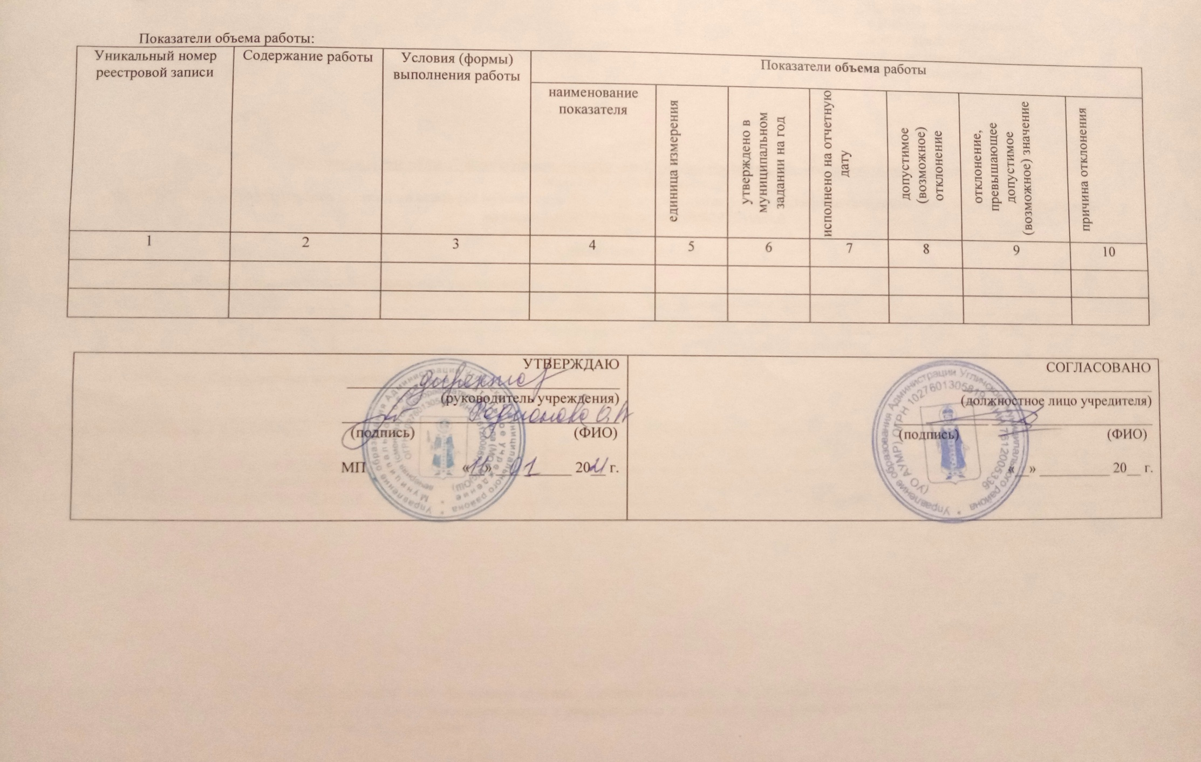

В соответствии со Сводным реестром участников бюджетного процесса, а также юридических лиц, не являющихся участниками бюджетного процесса.
Часть 1 формируется в случае, если учреждение оказывает услуги в соответствии с заданием. Если учреждение не оказывает услуг, то после слов «Часть 1» необходимо указать, что учреждение услуги не оказывает.
Часть 1 формируется в случае, если учреждение оказывает услуги в соответствии с заданием. Если учреждение не оказывает услуг, то после слов «Часть 1» необходимо указать, что учреждение услуги не оказывает.
Часть 2 формируется в случае, если учреждение выполняет работы в соответствии с заданием. Если учреждение не выполняет работы, то после слов «Часть 2» необходимо указать, что учреждение работы не выполняет.
Нумерация разделов формируется в автоматизированной информационной системе «Планирование» автоматически по количеству работ, которые выполняет учреждение.

